Dzień dobry!

Witamy wszystkie dzieci i Waszych Rodziców.

Dzisiaj kolejna propozycja zajęć, które dla Was przygotowałyśmy.

Temat zajęcia: Śmigus – dyngus.

1. Na samym początku zajęć trochę się rozruszamy i poćwiczymy- zestaw zabaw nr 2 ten, który napisałam dla was w poniedziałek. Bierzemy do ręki piłeczkę i zaczynamy.

Każde ćwiczenie zróbcie po trzy razy

* + - Zabawa orientacyjno-porządkowa „Pokaż pisankę”. Biegacie po pokoju i na hasło, które wypowie osoba, która się z Wami bawi „Pokaż pisankę” zatrzymujecie się i pokazujecie piłeczkę trzymaną w dłoniach wyciągniętych w stronę osoby, która wypowiedziała hasło.
    - Ćwiczenia dużych grup mięśniowych „Wysoko i nisko”

Biegacie po pokoju z piłeczką w rękach a druga osoba wypowiada hasło „wysoko”- wtedy zatrzymujecie się i stajecie na palcach, wyciągając ku górze ręce z piłeczkami, a na hasło „nisko” – wykonujecie przysiad podparty, stukając piłeczkami w podłogę.

* + - Ćwiczenia tułowia – siedzicie w siadzie skrzyżnym, tocząc wokół siebie piłeczkę. Na klaśnięcie drugiej osoby zmieniacie kierunek toczenia.
    - Zabawa ruchowa z elementami skoku „Przeskocz piłkę” Piłkę połóżcie na podłodze i wykonujcie przeskoki na obu nogach przez piłeczkę, do przodu, do tyłu

1. Czy wiecie co to za tradycja śmigus-dungus i skąd się u nas wzięła? Oglądnijcie krótki filmik o tej tradycji.

<https://www.youtube.com/watch?v=MXr5pWMtKqc>

1. Czy wiecie skąd się wzięła tradycja Palma wielkanocna? Oglądnijcie krótki filmik.

<https://www.youtube.com/watch?v=41Z6kXNPMc0>

1. Teraz posłuchajcie wiersza Władysława Bronieskiego „Śmigus”

Dyngus – Władysław Broniewski Śmigus! Dyngus! Na uciechę z kubła wodę lej ze śmiechem!

Jak nie kubła, to ze dzbana!

Śmigus, dyngus dziś od rana!

Staropolski to obyczaj, żebyś wiedział i nie krzyczał, gdy w Wielkanoc, w drugie święto, będziesz kurtkę miał zmokniętą.

Teraz spróbujcie odpowiedzieć na pytania:

* + Co to jest śmigus-dyngus?
  + Co to znaczy staropolski obyczaj?
  + Kiedy obchodzi się śmigus-dyngus?

1. Jeśli chcecie to możecie sobie ozdobić swój pokój taką girlandą. Co wam będzie potrzebne:
   * + - szablon zajączek do wyboru mały lub duży
       - kolorowy papier
       - nitka
       - nożyczki
       - klej
       - wata na ogonek

Jak to zrobicie?

Najpierw wytnijcie z szablonu na dole zajączki, następnie odrysujcie ja na sztywnej kartce(najlepiej na tylnej części bloku do rysowania) i z takiego szablonu będzie Wam łatwiej odrysować zajączki na kartkach. Pamiętajcie, że musicie wycinać zajączki podwójnie a do środka wkładacie nitkę i sklejacie. Na końcu doklejcie ogonek z waty. Zajączki można ozdobić wyciętymi kółkami, paskami, a mogą też być jednokolorowe.

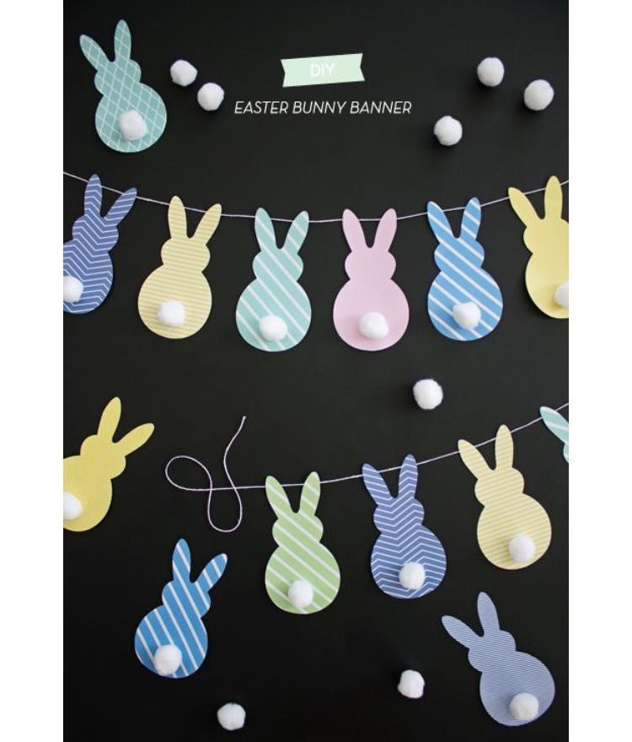

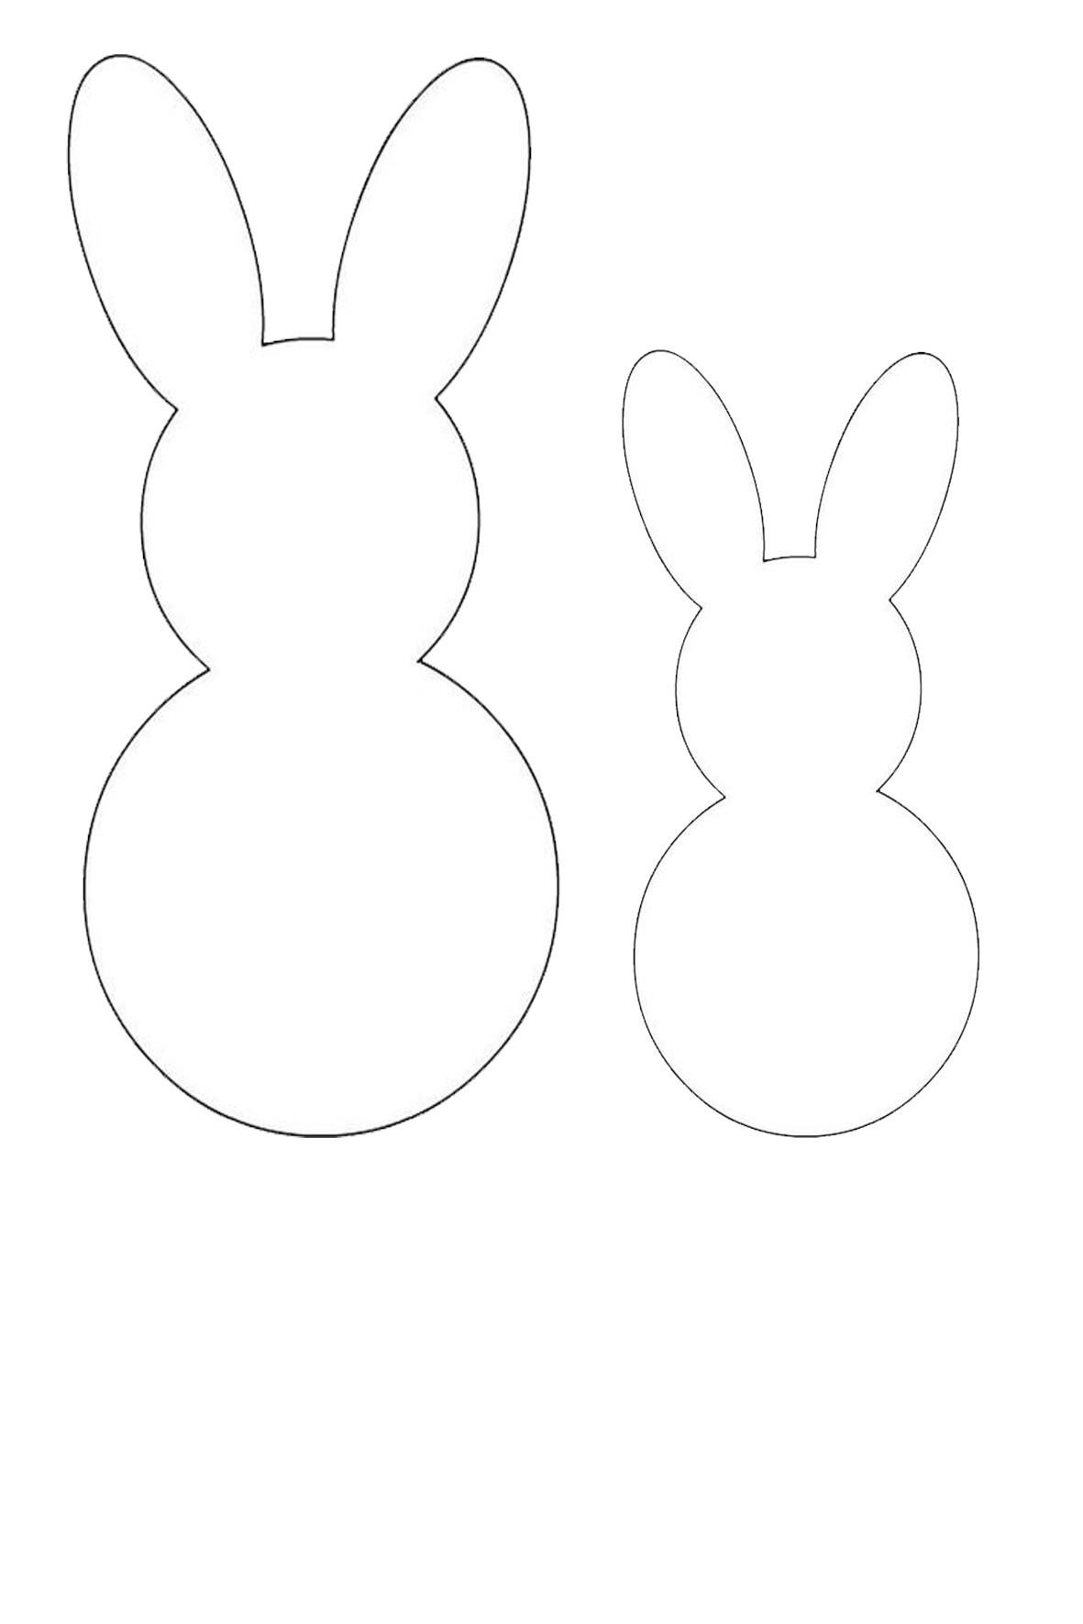

6. Mamy do Was ogromną prośbę: pomóżcie rodzicom w wielkanocnych porządkach i gotowaniu. Na pewno bardzo się ucieszą z Waszej pomocy.

7.Was Drodzy Rodzice proszę o to aby zachęcać dzieci i angażować do różnych prac w domu, przy gotowaniu mogliby odmierzać ilość potrzebnych produktów i w ten sposób ćwiczyliby matematykę, możecie ćwiczyć stronę lewą i prawą mówiąc np. podaj mi proszę szklankę do prawej ręki, połóż talerzyk z lewej strony, dzieci mogą pomagać przy majsterkowaniu.

Pozdrawiamy i do zobaczenia